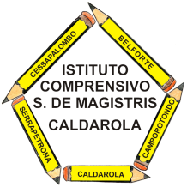 | ISTITUTO COMPRENSIVO  Simone De Magistris  Viale Umberto I, 2 – 62020 CALDAROLA (MC)  e-mail: mcic80300a@istruzione.it PEC: mcic80300a@pec.istruzione.it  http://www.iccaldarola.gov.it  C.Min. MCIC80300A tel. e fax 0733/905125 C.F. 83004430431

Contratto individuale a tempo determinato BISBOCCI HELGA

Numero di protocollo: 2422
Data di emissione: 17/09/2015
Ragione dell'incarico: N01- supplenza breve e saltuaria

Graduatoria di: graduatoria ISTITUTO 2^FASCIA(PRIORITA’ PER CONSEGUIMENTO TITOLO EH)
Posto in graduatoria: 24
Punteggio : 105
Periodo: dal 17/09/2015 al 30/11/2011
Ore settimanali: 24
Qualifica: insegnante scuola PRIMARIA
Sede di servizio: scuola PRIMARIA DI CALDAROLA

